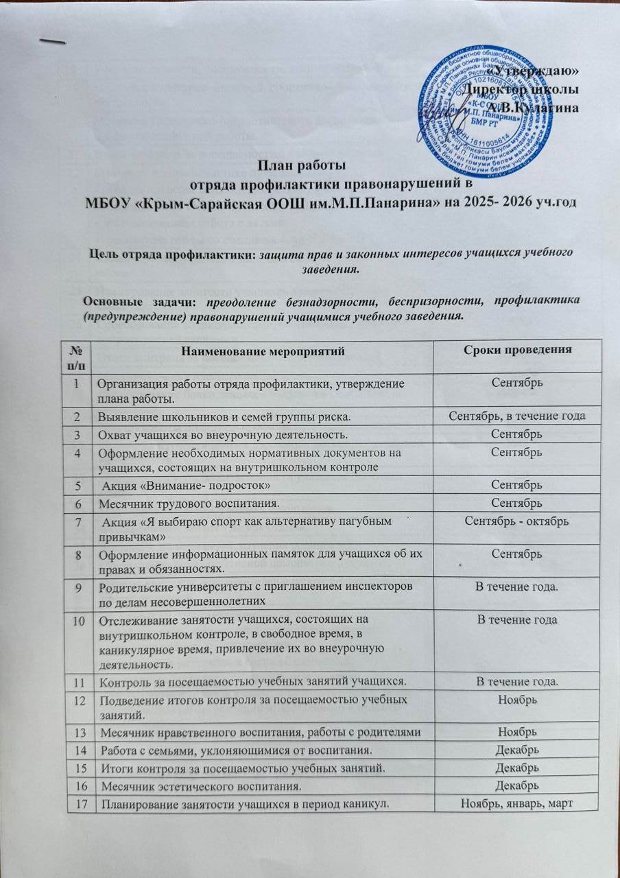

18 | Учет успеваемости, посещаемости, выполнения режима дня. | Январь
19 | Месячник культурно-массовой, спортивно-оздоровительной деятельности | Январь
20 | Месячник гражданско-патриотического воспитания, профориентационной работы. | Февраль
21 | Итоги контроля за посещаемостью учебных занятий. | Февраль
22  д | Месячник по профилактике правонарушений:  - рейд по проверке выполнения режима в вечернее время;  - классные часы «Наши права и обязанности»;  - индивидуальная работа с детьми;  - совместные рейды со специалистами ПДН и КДН | Март
24 | Индивидуальная работа с детьми и семьями «группы риска». | Март
25 | Планирование занятости учащихся в период весенних каникул. | Март
26 | Собеседование со школьниками, состоящими на ВК по вопросу летней занятости. | Апрель
27 | Итоги контроля за посещаемостью учебных занятий. | Апрель
28 | Месячник экологического воспитания | Апрель
29 | Формирование банка данных – социальной картотеки на конец года. | Апрель
30 | Анализ работы школы по профилактике правонарушений. | Май
31 | Месячник изучения правил дорожного движения, пожарной безопасности | Май
32 | Диагностика уровня воспитанности учащихся (на конец года). | Май
33 | Планирование летнего отдыха школьников. | Май
34 | Формирование летнего лагеря отдыха. | Май
35 | Месячник защиты детей, изучения родного края. | Июнь
36 | Организация консультативной помощи школьникам. | В течение года.
37 | Отчеты классных руководителей о работе по профилактике правонарушений. | В течение года.
38 | Заседания ОПП по вопросам:  - профилактика нарушений школьной дисциплины, пропусков уроков, неуспеваемости;  - выполнение родителями своих обязанностей;  - постановка и снятие с внутришкольного учета  - заслушивание отчетов классных руководителей и других специалистов по организации нравственного и правого воспитания. | В течение года.

Зам. директора по ВР И.А.Лыкова

